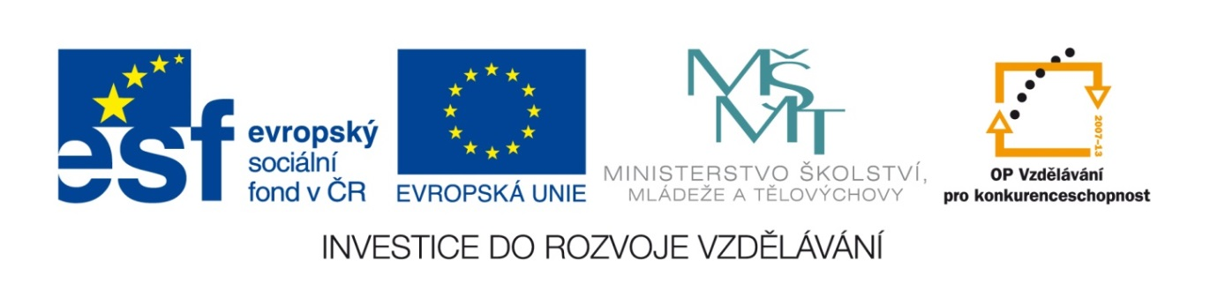
Základní škola a mateřská škola, Šaratice, okres Vyškov

III/2 Inovace a zkvalitnění výuky prostřednictvím ICT
VY_32_INOVACE_191

Jméno autora: Mgr. Zdena Černá
Datum vytvoření: prosinec 2011
Ročník: 6. – 8.
Vzdělávací oblast: Jazyk a jazyková komunikace
Vzdělávací obor: Anglický jazyk
Tematický okruh: Anglický jazyk VI. – IX. třída
Číslo projektu: CZ.1.07./1.4.00/21.1996

UGLY DUCKLING – Slovní zásoba k nastříhání

run | běžet
river | řeka
poor | ubohý
peck | klovnout
mess | nepořádek, zmatek
leave | opustit, zanechat
laugh | smát se
say | říci
sky | obloha
speak | mluvit
strange | divný, zvláštní
suddenly | najednou
summer | léto
swan | labuť
Take me with you. | Vezměte mě s sebou.
ugly | ošklivý
winter | zima
wonderful | úžasný, obdivuhodný
any more | nikdy víc
be afraid | bát se, mít starch
beautiful | krásný
butter | máslo
cold | chladno
come out | vyjít ven
cry | volat, křičet, plakat
dead | mrtvý
duck | kachna
ducklings | kačátka
fall | padat, spadnout
farm girl | děvče z farmy
fly | létat, letět
free | volný, svobodný
hear | slyšet
hut | chata
give | dát, dávat
Go away! | Jdi pryč!
guns | pušky
interesting | zajímavý
It’s true! | Je to pravda!
kick | kopnout

Části textu k nastříhání:
a)

A new swan, look!
b)

Poor bird!
c)

In the hut there is an old woman, a cat and a hen.
d)

The ugly duckling runs away.
He comes to an old hut.
e)

A big dog comes.
f)

One day two geese see him.
Do you want to fly with us?
g)

Every day the farm girl comes.
Every day she kicks him.
h)

One of the ducks pecks him.
i)

What an ugly duckling!
j)

That egg is strange. Leave it!
k)

At last! My little ducklings!
l)

A duck sits on her eggs.

Obrázky k nastříhání (je možné zvětšit):
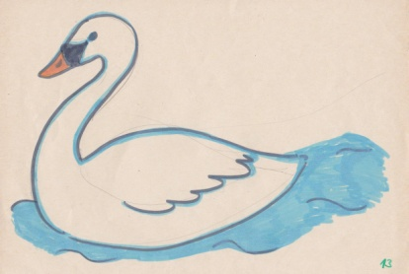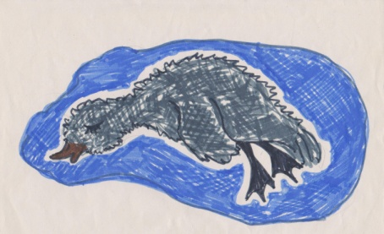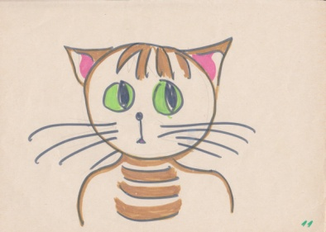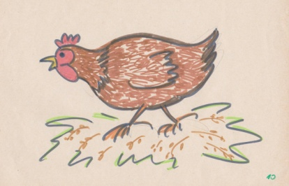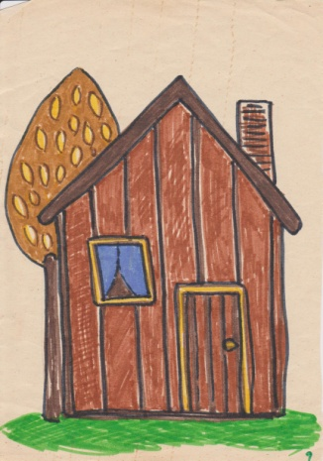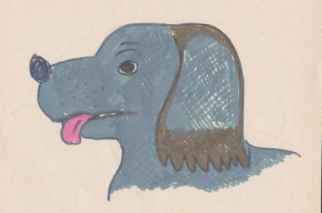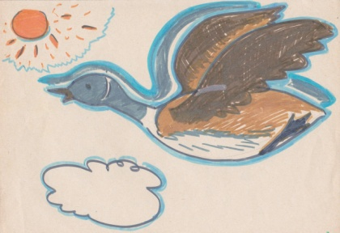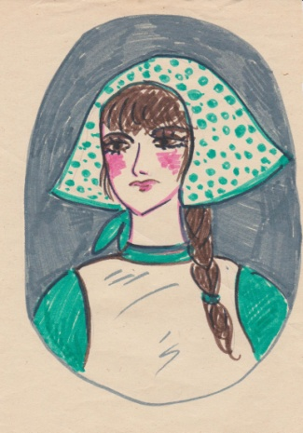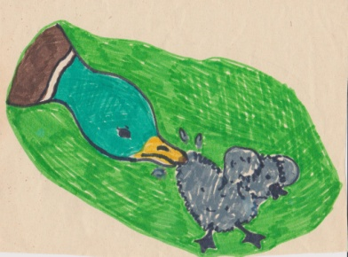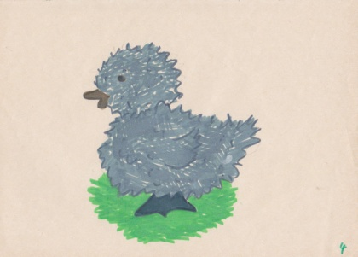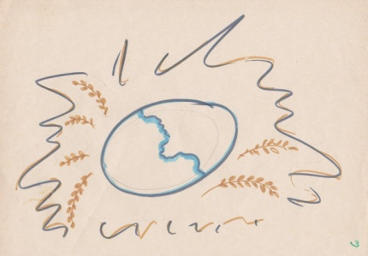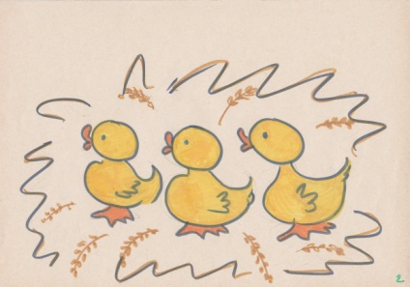
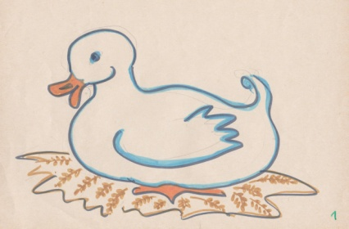

Správné pořadí obrázků a částí textu – řešení:
l1, k2, j3, i4, h5, 6g, 7f, 8e, 9d,
10-11c, 12b, 13a

Zdroj:
ARENGO, Sue. The ugly duckling: retold by Sue Arengo. 3rd impression. Illustrated by Katherine Lucas. Oxford: Oxford University Press, 2001. ISBN 01-942-2058-3.

